1. **Tìm số lớn thứ k trong mảng:**
   * Viết một phương thức sử dụng chia để trị để tìm số lớn thứ k trong một mảng số nguyên.
   * Gợi ý: Chia mảng thành hai nửa, tìm số lớn thứ k của mỗi nửa và so sánh để chọn số lớn thứ k của toàn mảng.

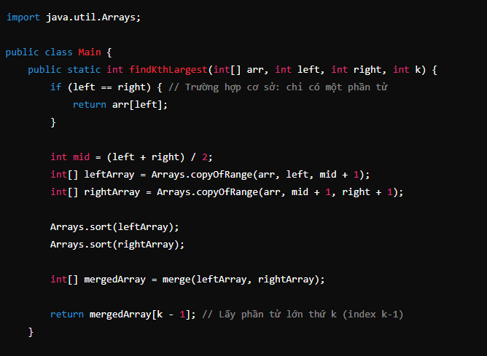

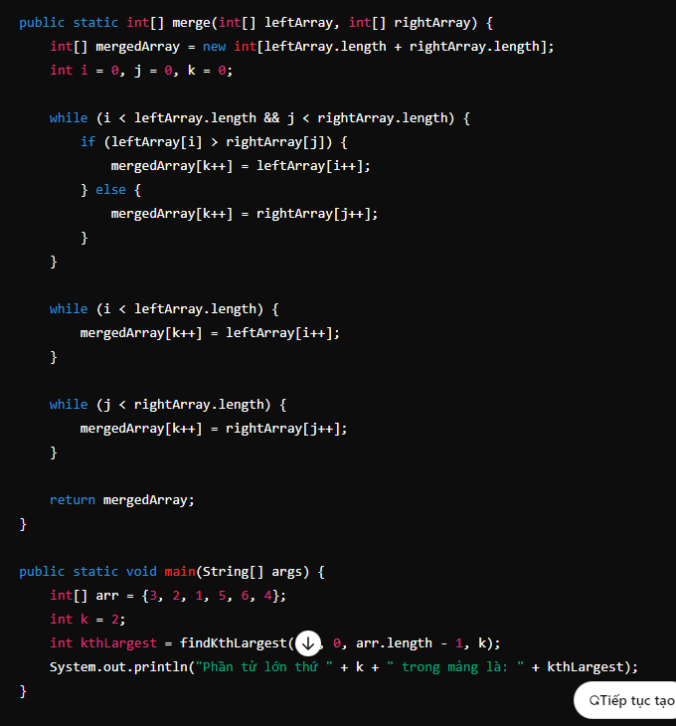s